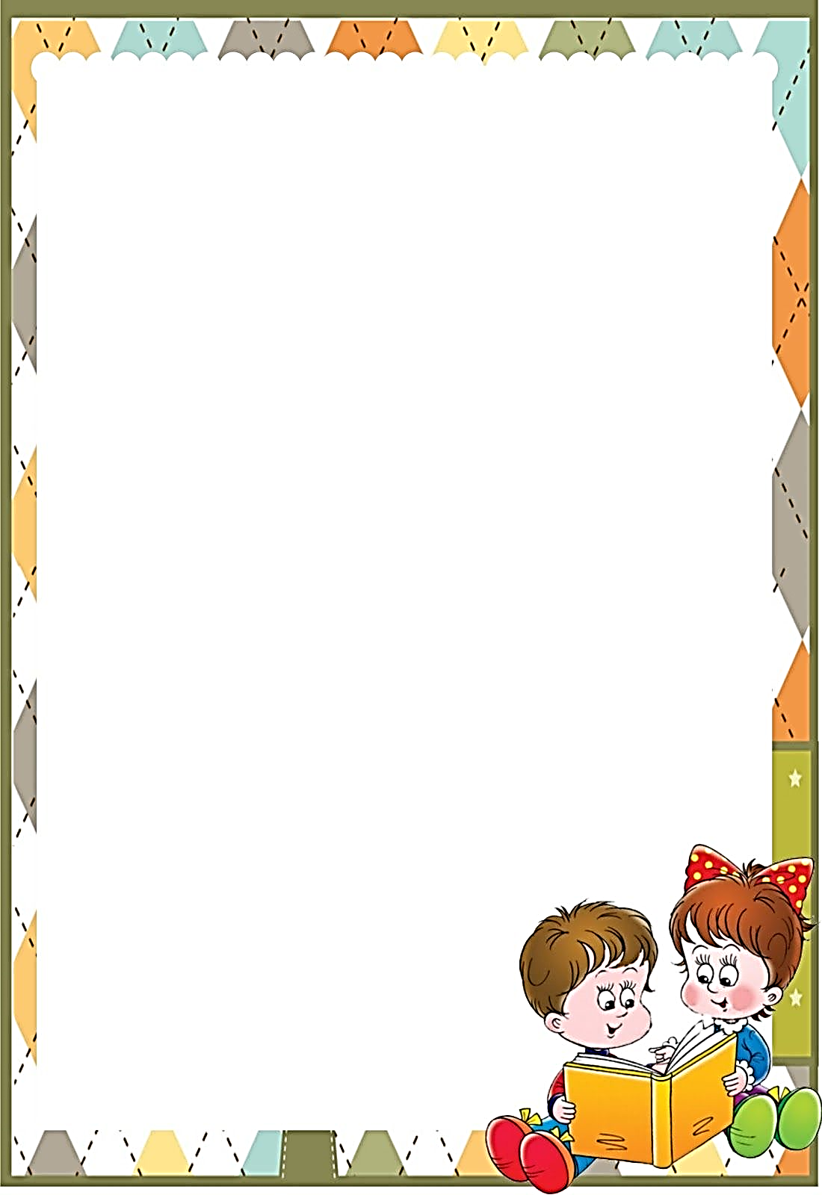***Консультация для родителей и педагогов***

***\*Обучение чтению детей с расстройством**

**аутистического спектра по методу**

**Гленна Домана**

***(методика глобального чтения)***

Педагогика не стоит на месте, и помимо традиционных появились и инновационные методики обучения детей чтению. Обучение чтению детей с РАС с помощью метода Гленна Домана *(методика глобального чтения)*.

Суть метода состоит в том, что ребенок на протяжении длительного времени регулярно воспринимает зрительно и на слух написанные целиком слова, словосочетания, короткие предложения.

**Обучение делилось на этапы:**

1. ***Чтение отдельных слов***

Сначала используются 10 слов. Карточки предъявляют ребенку одну за другой очень быстро.

Сначала для показа ребенку нужно взять карточку со словом "МАМА" и отчётливо произносила фразу: «Это означает *«МАМА»*. В том же темпе проделала процедуру с карточкой "ПАПА" и ещё тремя короткими словами *(из 3-4 букв)* из этой же группы.

За 1-й день обучения повторить ребенку показ карточек Домана ещё 3 раза *(промежуток между просмотрами должен быть не менее получаса)*. Общее количество времени, затраченное на обучение, не должно превышать трёх минут.

В течение 2-го дня повторить основное задание 3 раза, и также 3 раза продемонстрировать комплект карточек Домана из нового набора. В общей сложности, 2-й день состоит из шести занятий.

На 3-й день добавляется 3-й набор из 5-ти новых слов.

В этот раз используются 3 набора по 5 слов в каждом.

При этом каждый набор слов продемонстрирован по

3 раза. Общее количество занятий до 9, растянутых на

весь день, но каждое из них занимает не больше 5 минут.

Первые 15 слов должны быть самыми близкими и приятными для ребенка. Слова могут включать в себя имена членов семьи и родственников, клички домашних животных, названия любимых продуктов. Результатом этого этапа является то, что ребенок должен научиться читать слова.

Выучив 15 слов, нужно приступить к следующей группе, обозначающей части тела. Этот набор может состоять из 25 слов, разделённых на 5 наборов

Каждый раз нужно добавлять новые слова и убирать старые. Для этого удаляют по одному слову из каждого набора, уже освоенного в течение 5 дней и заменяют это слово новым. Необходимо поступать так с каждым набором слов.

Потом точно так же нужно изучать глаголы.

И так учить по 25 слов в день, разделенных на 5 наборов по 5 слов в каждом. Ежедневно мальчик знакомится с 5 новыми словами, по 1 в каждом наборе, а 5 старых слов удаляются.

В среднем ребенок должен запомнить 5 слов в день, при максимуме в 10 слов.

***II. Словосочетания***

2-й этап в освоении чтения по методу Гленна Домана является промежуточным звеном между чтением отдельных слов и целых предложений.

Сначала проанализировать словарный запас ребёнка и подумать о том, какие комбинации можно составить из выученных слов.

Одной из самых простых и востребованных групп слов является перечень основных цветов. Если ребенок научился различать и называть основные цвета быстро и легко, то можно ему предложить простые словосочетания: *«чёрные волосы»*, *«жёлтый банан», «рыжая лиса»*.

Через какое-то время познакомить его с антонимами: *«чистый - грязный»*, *«правый - левый»*.

Потом дополнить показ слов яркими иллюстрациями, которые находятся на обратной стороне слов. "Большой" и "маленький" - это очень простые понятия для ребенка с умственной отсталостью, т. к. они тесно связаны с повседневной жизнью: *«большая ложка»*, *«маленькая ложка»*.

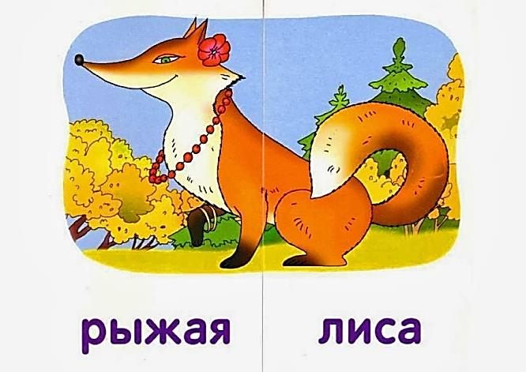

***III. Простые предложения (из 2-х слов)***

На 3-м этапе предстоит составить простые предложения на основе словосочетаний. К этому моменту ребенок должен уже знать около 75 слов.

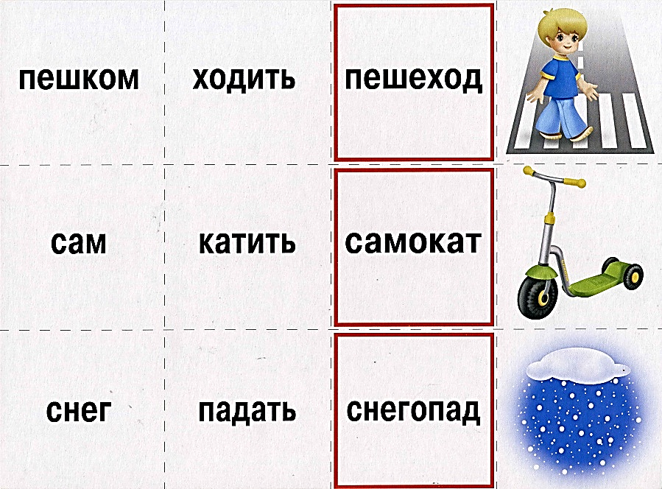Для этого нужно составить набор из 5 предложений, и трижды в день на протяжении 3-5 дней демонстрировать его ребёнку. Затем удалять по 2 старых предложения и заменять их 2 новых.

***IV. Распространённые предложения (из 3-х и более слов)***

На 4-ом этапе ребёнок уже может сделать второй по значимости шаг после того, как впервые научится различать отдельные слова. Теперь он в состоянии понять распространенные предложения.

На этом этапе нужно изготовить карточки с предлогами и наречиями *(их не должно быть очень много)* и продолжать показывать ребенку новый учебный материал, читая вслух отдельные предложения, тексты из книги. Ребенок сам станет произносить разные слова вслух и читать вслух целые предложения.

Узнавание отдельных слов и понимание того, что они обозначают - это первый и основной шаг на пути обучения глобальному чтению.

В этом разделе Гленн Доман пользуется теми же принципами, что и на третьем этапе, постепенно увеличивая количество слов в предложении. Например, предложение *«кот спит»* можно дополнить: *«кот крепко спит»*.

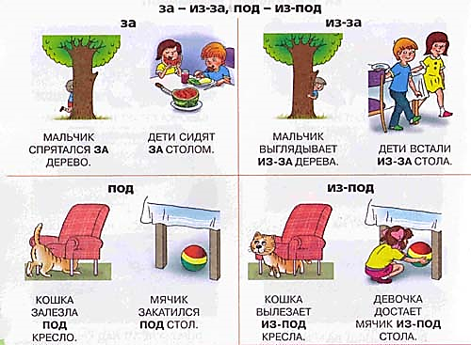

***V. Книги***

На 5 -м этапе предстоит научить работать с мелким печатным текстом, содержащим большое количество слов на каждой странице.

Большое значение на этом этапе имеет правильный выбор книги, по которой нужно будет учить ребенка читать, т. к. в глобальном чтении смысл имеет первичное значение, т. е. нужно понять, о чем написано в книге. Она должна

• содержать от 50 до 100 слов;

• состоять из слов и предложений, уже знакомых ребенку;

• в ней должно быть не больше 1 предложения на страницу;

• высота печатного шрифта - не менее 1 см;

• текст должен предшествовать иллюстрациям и располагаться отдельно от них.

Также с ребенком можно создать свою книжку, например, по сказкам: *«Репка»*, *«Курочка Ряба»*, *«Колобок»*, *«Теремок»*. Затем по сказкам *«Три медведя»*, *«Маша и медведь»*, Волк и козлята», *«Кот, петух и лиса»*, *«Заюшкина избушка»*. Потом тематические книжки на любые темы, например: *«Времена года»*, *«Транспорт»*, *«Одежда»*. Большую радость принесет ребенку создание *«личной книжки»* *«Моя семья»*.

Преимуществом глобального чтения является одновременное восприятие слова *(словосочетания, предложения)* зрительно и на слух.

Методика  разработана врачами для лечения детей с нарушениями умственной деятельности. Она активизирует мозговую деятельность ребёнка и на фоне этого формирует определённую систему знаний.

Обучение чтению по методу Домана для умственно отсталого ребенка самый простой метод.

В наши дни методику глобального чтения используют не только среди "особых" детей, но и у детей с нормой, чтобы устранить трудности при чтении.

